МІНІСТЕРСТВО ОСВІТИ І НАУКИ УКРАЇНИ
НАЦІОНАЛЬНИЙ ТЕХНІЧНИЙ УНІВЕРСИТЕТ
«ХАРКІВСЬКИЙ ПОЛІТЕХНІЧНИЙ ІНСТИТУТ»
Кафедра програмної інженерії та інформаційних технологій управління

Звіт з лабораторної роботи №1
З дисципліни “Основи програмування Python”

Виконала:
студентка групи КН-221г
Хорєшко К.О.
Перевірила:
Доцент: Козуля М. М.

Харків 2022
Мета: встановлення Python інтерпретатора і отримання основних навичок з операторами введення/виведення в Python IDE
1 . Встановити Python.
2. Встановити PyCharm або VSCode .
3. Виконайте вправи за допомогою IDLE, PyCharm та/або VSCode.

Завдання 1:
З клавіатури вводиться чотиризначне число. Обчисліть суму цифр цього
числа:
print ("Сума цифр: ")
print ("----------------------------------------------")
Num = int(input("Введіть число: "))
sum = 0
while (Num > 0):
sum += Num % 10
Num //= 10
print ("Сума дорівнює " + str(sum))

Рис. 1 – Код для знаходження суми цифр числа
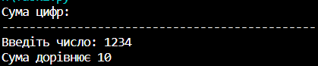
Рис. 2 – Виконання програми
Завдання 2:
Напишіть програму для розрахунку кількості фарби, необхідної для
фарбування циліндричного бака.
import math
print("Програма для розрахунку кількості фарби для циліндричного бака")
print ("------------------------------------------------------")
d = float(input("Діаметр основи d="))
h = float(input("Висота h="))
c = float(input("Витрата фарби c="))

s = 2*math.pi*d/2*(h+d/2)
print("Площа поверхні резервуара становить " + str(s)[:6] + " кв.м.")
L = s/c
print("Всього потрібно " + str(L)[:5] + " літрів фарби")

Рис. 3 – Код для розрахунку кількості фарби на циліндричний бак
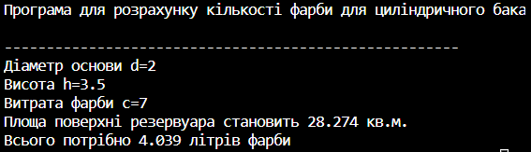
Рис. 4 – Виконання програми
Завдання 3:
n учнів порівну ділять k яблук, нероздільна остача залишається в кошику.
Скільки яблук отримає кожен учень? Скільки яблук залишилося в кошику?
print ("Яблука:")
print ("----------------------------------------------")
n = int(input("Скільки учнів: "))
k = int(input("Скільки яблук: "))

u_kojnogo = k // n
zalyshok = k % n

print ("У кожного учня по " + str(u_kojnogo) + " яблук")
print ("У кошику залишилось " + str(zalyshok) + " яблука")

Рис. 5 – Код на знаходження залишку яблук
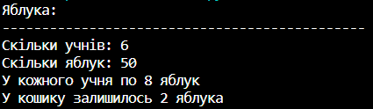
Рис. 6 – Виконання програми
Завдання 4:
Напишіть програму для знаходження третього кута трикутника.
print ("Третій кут трикутника:")
print("----------------------------------------------")
first = int(input("Введіть 1-й кут трикутника: "))
second = int(input("Введіть 2-й кут трикутника: "))

third = 180 - first - second

print ("Третiй кут трикутника дорівнює " + str(third))

Рис. 7 – Код на знаходження 3-го кута трикутника
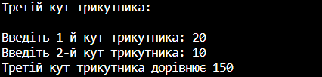
Рис. 8 – Виконання програми
Завдання 5:
Напишіть програму для знаходження площі будь-якого трикутника за
формулою Герона.
import math
print("Площа будь-якого трикутника за формулою Герона:")
print("----------------------------------------------------------")

a = float(input("Введіть довжину 1-ї сторони трикутника: "))
b = float(input("Введіть довжину 2-ї сторони трикутника: "))
c = float(input("Введіть довжину 3-ї сторони трикутника: "))

s = (a + b + c)/2
Area = math.sqrt(s * (s - a) * (s - b) * (s - c))

print("Площа трикутника дорівнює: " + str(Area)[:7])

Рис. 9 – Код на знаходження площі трик.
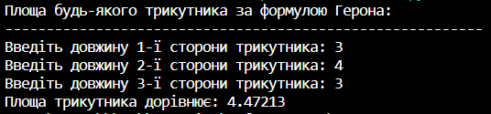
Рис. 10 – Виконання програми

Таблиця плюсів і мінусів використання IDE
 | IDLE | VSCode
Переваги | Зручність в роботі з терміналом програми | Зручне використання й компілювання програмного коду
Недоліки | Не зручний інтерфейс та не наявний показ коду | Трішки важче працювати з терміналом програми

Висновок:
Під час виконання лабораторної роботи, я встановила програму VSCode й навчилася працювати з нею. Було отримано основних знань в програмуванні Python,а саме виконання базових математичних завдань. Порівняла дві IDE, а саме IDLE та VSCode, й з огляду на переваги та недоліки обрала VSCode.

